|  |  |  |  |  |  |  |
| --- | --- | --- | --- | --- | --- | --- |
| **Tarefa** | **Competência(s)** | **Ponderação em %** | **Objetivos** | **Questão(ões)** | **Avaliação/**  **Notação** | **Distribuição dos pontos** |
| **Compreensão escrita** | **Ler para compreender**  **Analisar** | 100%** | *Ler, compreender e analisar textos literários e não literários* |  | Grelha de notação que corresponde ao caderno da prova (folha de resposta) | 30 |
| **Parte 1** |  |  |  |  |  | **30** |
| **Produção escrita** | **Escrever**  - Respeitar as instruções  - Coerência e desenvolvimento das ideias | 30% | *Escrever textos claros e detalhados, como cartas, ensaios, relatórios, exprimindo uma opinião ou uma impressão sobre uma ampla variedade de assuntos.* |  | Grelha de avaliação de referência | 12 |
| **Escrever**  - Coerência e coesão do texto | 30% | Grelha de avaliação de referência | 12 |
| **Competência linguística**  Respeitar as normas gramaticais, lexicais e sintáticas | 30% | Grelha de avaliação de referência | 12 |
| **Competência de escrita e de linguagem**  Qualidade e riqueza do estilo  Linguagem apropriada | 10% | Grelha de avaliação de referência | 4 |
| **Parte 2** |  |  |  |  |  | **40** |
| **Compreensão de um texto literário** | **Conhecer**  Obras literárias e os seus contextos | 50% | *Ler, compreender e analisar textos literários.*  *Demonstrar um amplo conhecimento da área cultural da língua em estudo: sociedade, temas atuais, literatura e o seu contexto e criação artística, em geral.* |  | Grelha de avaliação de referência | 15 |
| **Mostrar espírito crítico**  - argumentos pertinentes  - ponto de vista pessoal | 30% | Grelha de avaliação de referência | 9 |
| **Competência de escrita e de linguagem**  - uso de linguagem apropriada | 20% | Grelha de avaliação de referência | 6 |
| **Parte 3** |  |  |  |  |  | **30** |
| **Total** |  |  |  |  |  | **100** |

L III: Matriz Geral

**A ponderação das duas competências ao nível da compreensão escrita pode variar de um exame para outro, de acordo com a natureza dos textos. No entanto, é essencial garantir que a avaliação da leitura tenha em conta a compreensão (global e literal) e a análise.

|  |  |  |  |  |  |  |
| --- | --- | --- | --- | --- | --- | --- |
| **Tarefa** | **Competência(s)** | **Ponderação em %** | **Objetivos** | **Questão(ões)** | **Avaliação/**  **Notação** | **Distribuição dos pontos** |
| **Compreensão escrita** | **Ler para compreender**  **Analisar** | 100% | *Ler, compreender e analisar textos literários e não literários.* | Exercício A: questões 1, 2, 3, 4 | Grelha de notação que corresponde ao caderno da prova (folha de resposta) | 15 |
| Exercício B: questões 1, 2, 3, 4 | 15 |
| **Parte 1** |  |  |  |  |  | **30** |
| **Produção escrita** | **Escrever**  - Respeitar as instruções  - Coerência e desenvolvimento das ideias | 30% | *Escrever textos claros e detalhados, como cartas, ensaios, relatórios, exprimindo uma opinião ou uma impressão sobre uma ampla variedade de assuntos.* | Exercício A:  1/2 (texto de natureza prática): um exercício de seleção entre duas propostas  Exercício B:  1/2 (texto criativo): um exercício de seleção entre duas propostas | Grelha de avaliação de referência | 12 |
| **Escrever**  - Coerência e coesão do texto | 30% | Grelha de avaliação de referência | 12 |
| **Competência linguística**  Respeitar as normas gramaticais, lexicais e sintáticas | 30% | Grelha de avaliação de referência | 12 |
| **Competência de escrita e de linguagem**  Qualidade e riqueza do estilo  Linguagem apropriada | 10% | Grelha de avaliação de referência | 4 |
| **Parte 2** |  |  |  |  |  | **40** |
| **Compreensão de um texto literário** | **Conhecer**  Obras literárias e os seus contextos | 50% | *Ler, compreender e analisar textos literários.*  *Demonstrar um amplo conhecimento da área cultural da língua em estudo: sociedade. Temas atuais, literatura e o seu contexto e criação artística, em geral.* | Parte 3:  Tema 1/2  um tema à escolha a partir de duas propostas | Grelha de avaliação de referência | 15 |
| **Mostrar espírito crítico**  - argumentos pertinentes  - ponto de vista pessoal | 30% | Grelha de avaliação de referência | 9 |
| **Competência de escrita e de linguagem**  - uso de linguagem apropriada | 20% | Grelha de avaliação de referência | 6 |
| **Parte 3** |  |  |  |  |  | **30** |
| **Total** |  |  |  |  |  | **100** |

PORTUGUÊS

LÍNGUA III

**PARTE 1 – Compreensão Escrita**

**30 pontos**

Após a leitura dos documentos A e B, responda às perguntas que lhe são colocadas.

**Documento A**

**Alguns dos maiores lagos do mundo estão a secar**

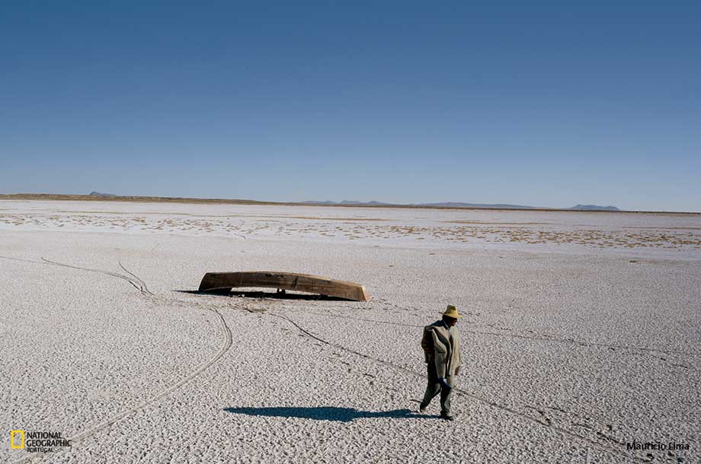

**Lago Poopó –** Seco e coberto por uma crosta de sal, o leito do lago boliviano estende-se até ao horizonte. As embarcações estão abandonadas, os peixes e as aves aquáticas desapareceram. Os pescadores que dependiam do lago mudam-se para outras paragens. É uma diáspora nascida da seca.

O aquecimento climático, a seca e o consumo excessivo de água estão a esgotar alguns dos maiores lagos do mundo, ameaçando habitats e culturas.

As marcas de pneus estendiam-se sobre o leito do lago até ao horizonte.

Seguimo-las, procurando pistas sobre o que aconteceu a Poopó, outrora o segundo maior lago da Bolívia, que se esfumou no ar rarefeito das terras altas dos Andes.

O carro avançava sobre o leito seco do lago, mas encontrávamo-nos mais de 3.650 metros acima do nível do mar. Numerosas aldeias piscatórias que dependeram do lago durante milhares de anos também se esvaziaram. Passámos junto de casas de adobe abandonadas. Lá ao fundo, distinguíamos pequenas embarcações de alumínio que pareciam flutuar sobre a água. Quando nos aproximámos, a miragem desapareceu e avistámos os barcos abandonados sobre o lodo. Saí da viatura. Os meus sapatos estalavam, com um ruído crepitante, sobre a crosta de sal que formara pedras irregulares. (...)

A água desapareceu. Um par de galochas pretas jazia junto da embarcação. Um crânio de peixe embranquecido refulgia sob o sol ofuscante. O vento parou subitamente, envolvendo a cena pós-apocalíptica em silêncio. Se água é vida, isto era a ausência de ambas.

Por todo o planeta, as alterações climáticas estão a aquecer os lagos mais depressa do que os oceanos e a atmosfera. Este calor acelera a evaporação, conspirando com a má gestão humana para intensificar a falta de água, a poluição e a perda de habitat para aves e peixes. No entanto, embora “as impressões digitais das alterações climáticas se encontrem por toda a parte, não assumem o mesmo aspecto em todos os lagos”, explica Catherine O’Reilly, especialista em ecologia aquática da Universidade Estadual de Illinois e co-coordenadora de um censo mundial dos lagos. (...)

De todos os desafios enfrentados pelos lagos num mundo em aquecimento, os exemplos mais desoladores encontram-se nas bacias de drenagem fechadas, onde as águas fluem até aos lagos, mas não correm para os rios, nem até ao mar. Estes lagos terminais, ou endorreicos, tendem a ser salgados, de baixa profundidade e hipersensíveis a perturbações. (...)

Kenneth R. Weiss, National Geographic online in <https://nationalgeographic.sapo.pt/natureza/grandes-reportagens/1790-alguns-dos-maiores-lagos-do-mundo-estao-a-secar> [Consultado em 15-05-2020]

(Texto com supressões e com adaptações)

345 palavras

**Documento B**

**Telma Monteiro: “Não gosto de me sentir vulnerável”**

**Telma Monteiro ainda está a saborear a conquista do bronze nos Jogos Olímpicos do Rio, mas já pensa em Tóquio 2020 e na conquista de mais medalhas.**

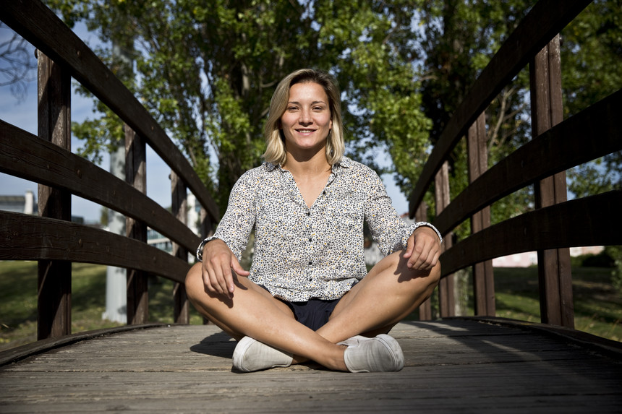

Aos 30 anos, Telma Monteiro ainda não está pronta para abandonar o judo, Tiago Miranda

**Onde guarda a medalha de bronze conquistada no Rio?**

Sempre pensei fazer um sítio especial, mas ainda não tive tempo. Para já está em casa, num móvel, junto das outras medalhas. Mas gostava de criar um espaço especial para pô-la, onde esteja visível e possa ser agarrada por quem lá vá a casa.

**Esteve em três JO, que não correram da forma que estava à espera e, de repente, parece haver uma mudança muito grande e finalmente atinge o objetivo. O que mudou?**

Nestes quatro anos houve um crescimento pessoal grande, não foi só como atleta. Desde Londres que tentei perceber o que é que podia mudar e senti que a mudança tinha que ser também em mim [não só ao nível] do treino mas também uma mudança na forma como eu encarava a competição.

**Nestes quatro anos de alguma forma tornou-se também mais humilde?**

Acho que sim, porque acabei por perceber que as minhas adversárias no fundo é que me faziam evoluir. Sou uma pessoa competitiva e vou sempre achar que posso ganhar a qualquer pessoa, faz parte da minha veia competitiva, mas acho que sempre fui humilde.

**Este últimos quatro anos foram a bonança depois de um ciclo anterior em que perdeu uma referência da sua vida, o treinador António Matias?**

Sem dúvida, esse foi o momento mais difícil para mim. [...]. Na situação em que foi, no ano em que foi (2008, ano de JO), seria sempre traumático. Depois correu tudo mal. Acho que foi o pior ano da minha vida. Mas depois disso senti que já não havia nada que não pudesse ultrapassar. Também houve uma transformação pessoal nessa altura, porque senti que não havia nada que não pudesse superar. Sentia-me imbatível.

**Mas as coisas não correram bem nem em Pequim 2008, nem em Londres 2012.**

Londres foi o momento em que senti que havia uma grande injustiça contra mim. Porque eu ganhava tudo, ganhava medalhas e depois cheguei a Londres e não consegui. [...]. Isso deixou-me revoltada e frustrada [...]. Mas felizmente consegui canalizar bem a minha frustração para um ato de reflexão: o que é que eu estou a fazer de errado? O que posso fazer melhor para mudar esta situação? [...].

[Alexandra Simões de Abreu](https://tribunaexpresso.pt/autores/2015-05-02-Alexandra-Simoes-de-Abreu), In <https://tribunaexpresso.pt/entrevistas-tribuna/2016-10-10-Telma-Monteiro-Nao-gosto-de-me-sentir-vulneravel>

[consultado a 16-05-2020] (Texto com supressões e adaptações)

367 palavras

**PARTE 2 – Produção escrita**

**40 pontos**

**Desenvolva um tema do exercício A e um tema do exercício B**

**Exercício A – 20 pontos**

**Redação de um texto de caráter prático: o aluno escolhe UM dos dois temas propostos (aproximadamente 200 palavras).**

**Tema 1**

A atualidade coloca em destaque as dificuldades da vida urbana.

Quais seriam as medidas necessárias para melhorar a qualidade de vida na cidade (para diminuir o tráfego, a poluição, o barulho…) e melhorar os laços entre as pessoas?

Você quer mudar a situação. É por isso que vai publicar **um artigo no jornal da sua cidade** para apresentar a situação e propor soluções de atuação aos outros habitantes.

**OU**

**Tema 2**

No seus plano de estudos, deve realizar um estágio no posto de turismo numa cidade portuguesa à sua escolha. Para esse efeito, escreve **uma carta de motivação** dirigida ao serviço de recrutamento da cidade.

A sua carta deve conter os seguintes elementos:

* o seu curso e a relação com a experiência profissional visada;
* os seus conhecimentos linguísticos;
* as sua qualidades pessoais no sentido de acolher, informar e guidar os turistas.

Sua carta deverá convencer seu destinatário de que você é a pessoa mais adequada para as funções a desempenhar.

Para respeitar o anonimato do “baccalauréat”, a assinatura da carta será fictícia.

**Exercício B – 20 pontos**

**Redação de um texto criativo: o aluno escolhe UM dos dois temas propostos (aproximadamente 200 palavras).**

**Tema 1**

Após o “baccalauréat”, decidiu passar um ano a viajar com sua mochila e com mais dois colegas para conhecerem populações isoladas em países distantes.

Os seus pais, pelo contrário, consideram a sua entrada imediata na universidade e sonham com um futuro brilhante para si.

Escreva um diálogo, onde apresente a discussão com seus pais na qual:

* apresenta as suas motivações;
* eles discordam e tentam fazê-lo mudar de idieas.

O seu texto começará e terminará com uma pequena passagem narrativa.

**OU**

**Tema 2**

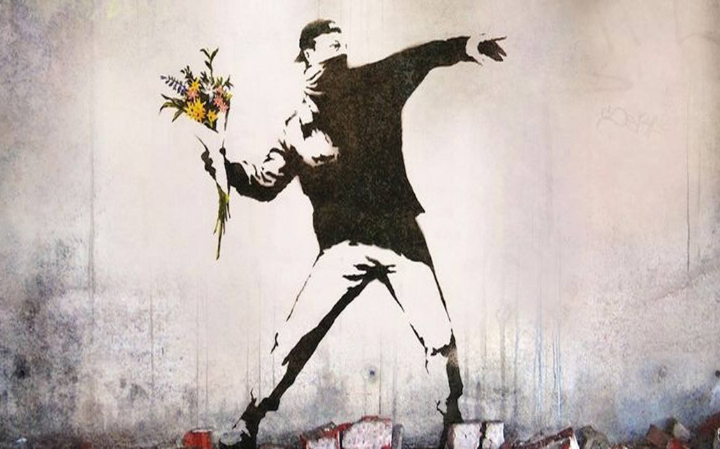

Œuvre de Banksy, 2019

Você caminha tranquilamente pela rua e descobre, numa parede, a imagem acima. De repente, a personagem desenhada sai da parede e começa a andar no passeio. Por curiosidade, você segue-a. Conte o que acontece a seguir…

**PARTE 3 – Compreensão de um texto literário**

**30 pontos**

**Vocês escolhe UM dos dois temas propostos (aproximadamente 300 palavras). No final do seu texto, deve indicar o número de palavras utilizadas.**

**Tema 1**

Durante o ano estudou vários poetas contemporâneos como Miguel Torga, Manuel Alegre e Alexandre O’Neill. Escolha um poema da cada autor a fim de mostrar o modo com cada um representa o contemporâneo, na sua poesia.

Redija um texto estruturado.

**OU**

**Tema 2**

A crítica social é um dos aspetos que sobressai da leitura d’*Os Maias* de Eça de Queirós.

Que lugar é que a crítica ocupa na obra?

Escolha um episódio da «crónica de costumes» e mostre quais os aspetos visados com o mesmo.

Redija um texto estruturado, apoiado em exemplos concretos da obra.

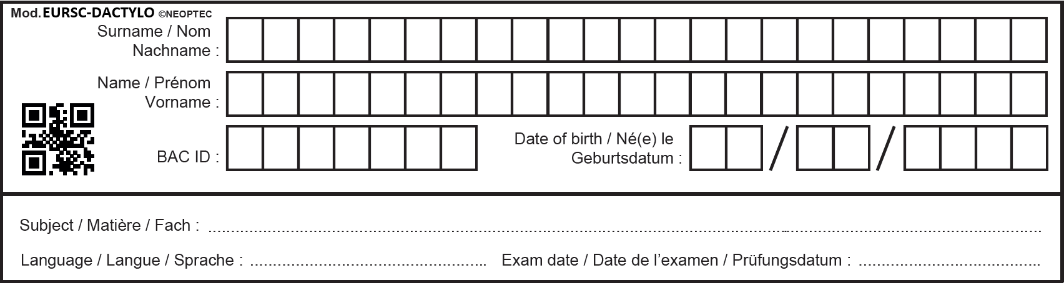

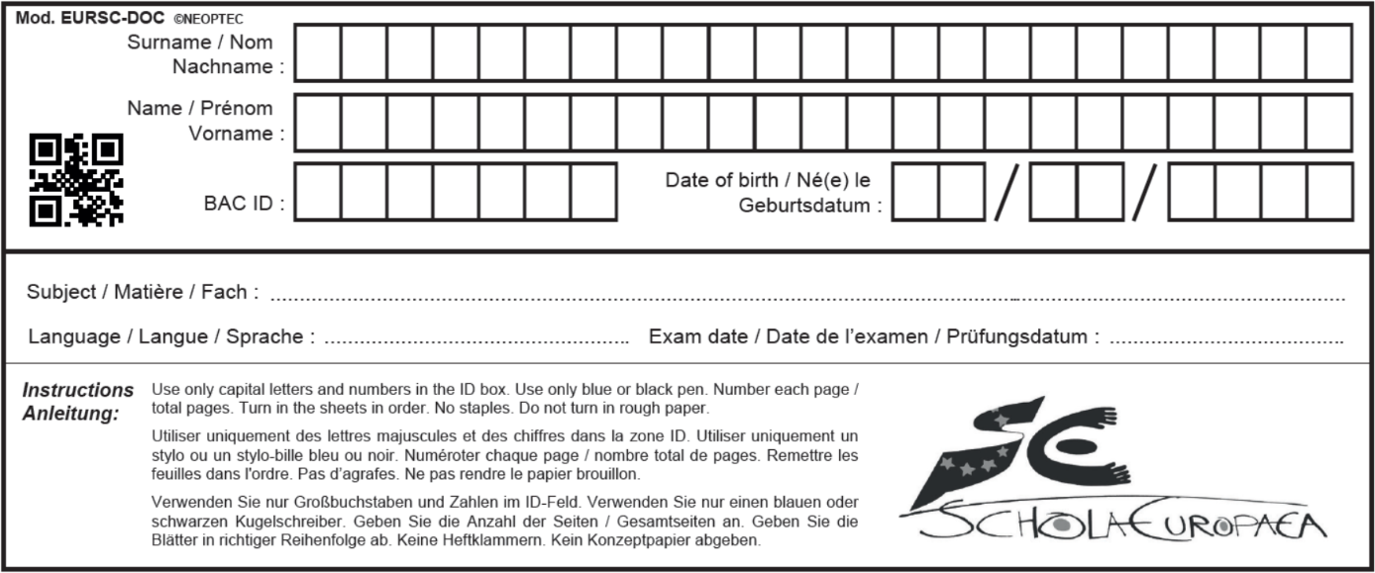

**PORTUGUÊS LÍNGUA III**

**Folha de respostas**

**PARTE 1 – Compreensão escrita**

**30 pontos**

**Exercício A**

**Alguns dos maiores lagos do mundo estão a secar**

1. **Diga se as afirmações que se seguem são verdadeiras ou falsas. Assinale a resposta correta e justifique com ajuda de uma frase do texto. (6 pontos)**

|  |  |  |
| --- | --- | --- |
| **Afirmação** | **Verdadeiro** | **Falso** |
| **A seca de alguns dos maiores lagos do mundo deve-se apenas a fatores naturais.**  **Justificação**:  ____________________________________________  ____________________________________________  ____________________________________________ |  |  |
| **Com o desaparecimento das águas do lago Poopó, também as aldeias foram desaparecendo.**  **Justificação**:  ____________________________________________  ____________________________________________  ____________________________________________ |  |  |

|  |  |  |
| --- | --- | --- |
| **O aquecimento global provoca efeitos mais negativos nas bacias de drenagem fechadas.**  **Justificação**:  ____________________________________________  ____________________________________________  ____________________________________________ |  |  |

**2. Selecione a opção correta. (2 pontos)**

**A Expressão *«Um par de galochas pretas jazia junto da embarcação»* (l.13) significa que...**

🞎 estavam à espera do dono.

🞎 estavam abandonadas há muito tempo.

🞎 um homem se encontrava encostado à embarcação.

🞎 o repórter tinha encontrado as suas botas.

**3. Encontre, nos três primeiros parágrafos, três expressões que pertençam ao campo semântico de “desaparecer”. (3 pontos).**

1. _________________________________

2. _________________________________

3. _________________________________

**4. Complete o resumo do artigo com a ajuda das palavras apresentadas abaixo. Escolha as quatro palavras que melhor se adequam ao sentido do texto. (4 pontos)**

**temperatura – maravilhoso – lagos – mares – magnífico – habitat – lugar – entroncamento – desolador – desertificação – oceanos – seca**

As alterações climáticas e a poluição, entre outros, contribuem para a ___(1)___ das massas de água, sobretudo as dos ___(2)___ e provocam a perda do ___(3)___ de aves e peixes, causando um cenário ___(4)___

1. ____________________

2. ____________________

3. ____________________

4. ____________________

**Exercício B**

**Telma Monteiro: “Não gosto de me sentir vulnerável”**

**1. Escolha, de entre as afirmações que se seguem e tendo em conta o todo do texto, aquela que poderia servir como título da entrevista. (3 pontos)**

🞎 Confissões de uma judoca.

🞎 O peso de um título olímpico.

🞎 Participações olímpicas.

🞎 O judo é a minha vida.

**2. Vocabulário: assinale a resposta correta, de acordo com o sentido do texto das expressões destacadas em cada uma das frases (3 pontos).**

**a. «*Mas gostava de criar um espaço especial para pô-la*» (l.3)**

🞎 lugar escondido.

🞎 lugar de destaque.

🞎 lugar vulgar.

**b. «*Nestes quatro anos houve um crescimento pessoal grande*»(l. 7)**

🞎 cresceu profissionalmente.

🞎 cresceu psicologicamente.

🞎 cresceu fisicamente.

***c.* «*Mas felizmente consegui canalizar bem a minha frustração para um ato de reflexão*» (ll. 25-26)**

🞎 fazer a canalização.

🞎 dirigir os tubos.

🞎 encaminhar os sentimentos.

**3. Na lista que se segue, assinale os 4 adjetivos que melhor caracterizam Telma Monteiro.**

**(4 pontos)**

|  |  |
| --- | --- |
| competitiva |  |
| antipática |  |
| pretenciosa |  |
| doida |  |
| humilde |  |
| resiliente |  |
| rebelde |  |
| imbatível |  |

**4.** **Assinale a opção que melhor completa cada uma das afirmações. (5 pontos)**

**a. De acordo com a informação das linhas 1 a 4, ganhar uma medalha nos Jogos Olímpicos foi, para Telma Monteiro...**

🞎 importante.

🞎 irrelevante.

🞎 normal.

**b. De acordo com a informação das linhas 5 a 10, Telma Monteiro apresentou, nos últimos quatro anos, um comportamento...**

🞎 inalterável.

🞎 com altos e baixos.

🞎 evolutivo.

**c. De acordo com a informação das linhas 11 a 14, a mudança referida deveu-se...**

🞎 só a si.

🞎 às suas adversárias.

🞎 à sua veia competitiva.

**d. De acordo com a informação das linhas 15 a 21, depreende-se que, após um grande sofrimento, Telma Monteiro acha que se tornou…**

🞎 imbatível.

🞎 implacável.

🞎 mais sofredora.

**e. De acordo com a informação das linhas 22 a 27, os desaires de Pequim e de Londres levaram a judoca a...**

🞎 desistir, pois não conseguia vencer.

🞎 fazer uma autoanálise do seu percurso.

🞎 sentir-se eufórica.

**PORTUGUÊS LÍNGUA III**

**Elementos de correção**

**PARTE 1 – Compreensão escrita**

**30 pontos**

**Exercício A**

**Alguns dos maiores lagos do mundo estão a secar**

1. **diga se as afirmações que se seguem são verdadeiras ou falsas. Assinale a resposta correta e justifique com ajuda de uma frase do texto. (6 pontos)**

|  |  |  |
| --- | --- | --- |
| **Afirmação** | **Verdadeiro** | **Falso** |
| **A seca de alguns dos maiores lagos do mundo deve-se apenas a fatores naturais.**  **Justificação**:  “*O aquecimento climático, a seca e o consumo excessivo de água estão a esgotar alguns dos maiores lagos do mundo, ameaçando habitats e culturas*.” (ll. 1-2) |  | X |
| **Com o desaparecimento das águas do lago Poopó, também as aldeias foram desaparecendo.**  **Justificação**:  “*Numerosas aldeias piscatórias que dependeram do lago durante milhares de anos também se esvaziaram.*” (ll 7-8) | X |  |
| **O aquecimento global provoca efeitos mais negativos nas bacias de drenagem fechadas.**  **Justificação**:  “num mundo em aquecimento, os exemplos mais desoladores encontram-se nas bacias de drenagem fechadas” (ll- 23-24) | X |  |

**2. Selecione a opção correta. (2 pontos)**

**A Expressão *«Um par de galochas pretas jazia junto da embarcação»* (l.13) significa que...**

⌧ estavam abandonadas há muito tempo.

**3. Encontre, nos três primeiros parágrafos, três expressões que pertençam ao campo semântico de “desaparecer”. (3 pontos).**

1. “estão a esgotar” (l. 1)

2. “que se esfumou” (l. 5)

3. “també se esvaziaram” (l.8)

**4. Complete o resumo do artigo com a ajuda das palavras apresentadas abaixo. Escolha as quatro palavras que melhor se adequam ao sentido do texto. (4 pontos)**

1. «seca»

2. «lagos»

3. «habitat»

4. «desolador»

**Exercício B**

**Telma Monteiro: “Não gosto de me sentir vulnerável”**

**1. Escolha, de entre as afirmações que se seguem e tendo em conta o todo do texto, aquela que poderia servir como título da entrevista. (3 pontos)**

⌧ Confissões de uma judoca.

**2. Vocabulário: assinale a resposta correta, de acordo com o sentido do texto das expressões destacadas em cada uma das frases (3 pontos).**

**a. «*Mas gostava de criar um espaço especial para pô-la*» (l.3)**

⌧ lugar de destaque.

**b. «*Nestes quatro anos houve um crescimento pessoal grande*»(l. 7)**

⌧ cresceu psicologicamente.

***c.* «*Mas felizmente consegui canalizar bem a minha frustração para um ato de reflexão*» (ll. 25-26)**

⌧ encaminhar os sentimentos.

**3. Na lista que se segue, assinale os 4 adjetivos que melhor caracterizam Telma Monteiro.**

**(4 pontos)**

|  |  |
| --- | --- |
| competitiva | X |
| antipática |  |
| pretenciosa |  |
| doida |  |
| humilde | X |
| resiliente | X |
| rebelde |  |
| imbatível | x |

**4.** **Assinale a opção que melhor completa cada uma das afirmações. (5 pontos)**

**a. De acordo com a informação das linhas 1 a 4, ganhar uma medalha nos Jogos Olímpicos foi, para Telma Monteiro...**

⌧ importante.

**b. De acordo com a informação das linhas 5 a 10, Telma Monteiro apresentou, nos últimos quatro anos, um comportamento...**

⌧ evolutivo.

**c. De acordo com a informação das linhas 11 a 14, a mudança referida deveu-se...**

⌧ às suas adversárias.

**d. De acordo com a informação das linhas 15 a 21, depreende-se que, após um grande sofrimento, Telma Monteiro acha que se tornou…**

⌧ imbatível.

**e. De acordo com a informação das linhas 22 a 27, os desaires de Pequim e de Londres levaram a judoca a...**

⌧ fazer uma autoanálise do seu percurso.

**Parte 2: Grelha de avaliação da produção escrita de L III – Total 40**

|  |  |  |  |  |  |  |  |
| --- | --- | --- | --- | --- | --- | --- | --- |
| **Critérios de avaliação** | **11-12** | **9-10** | **8** | **7** | **6** | **4-5** | **0-3** |
| **Conteúdo**  Respeita todas as instruções  Coerência e desenvolvimento das ideias | O aluno responde completamente às exigências da tarefa.  O aluno evidencia perfeitamente a coerência e o desenvolvimento das ideias. | O aluno responde muito bem às exigências da tarefa.  O aluno evidencia muito bem a coerência e o desenvolvimento das ideias. | O aluno responde bem às exigências da tarefa.  O aluno evidencia bem a coerência e o desenvolvimento das ideias. | O aluno responde de forma satisfatória às exigências da tarefa.  O aluno evidencia de modo satisfatório a coerência e o desenvolvimento das ideias. | O aluno responde de forma suficiente às exigências da tarefa.  O aluno evidencia suficientemente a coerência e o desenvolvimento das ideias. | O aluno responde de forma insuficiente às exigências da tarefa.  O aluno coloca em evidência a coerência e o desenvolvimento das ideias de forma insuficiente. | O aluno não responde às exigências da tarefa.  O aluno não coloca em evidência a coerência e o desenvolvimento das ideias. |
| **Organização**  Estrutura (Introdução – desenvolvimento – conclusão)  Coerência e coesão entre frases e entre parágrafos  Respeito pelas marcas de género inerentes ao tipo de texto (produção tendo em conta o destinatário, o tom ou registo etc.) | Resposta perfeitamente estruturada, que apresenta uma perfeita coesão entre as frases e entre os parágrafos.  Respeita de forma excelente as marcas de género inerentes ao tipo de texto. | Resposta muito bem estruturada, que apresetna uma grande coesão entre as frases e entre os parágrafos.  Respeita de forma muito boa as marcas de género inerentes ao tipo de texto. | Resposta bem estruturada, que apresetna uma boa coesão entre as frases e entre os parágrafos.  Respeita bem as marcas de género inerentes ao tipo de texto. | Resposta satisfatoriamente estruturada, que apresenta uma coesão satisfatória entre as frases e entre os parágrafos.  Respeita de forma satisfatória as marcas de género inerentes ao tipo de texto. | Resposta suficientemente estruturada, que apresenta uma coesão reduzida entre as frases e entre os parágrafos.  Respeita de forma suficiente as marcas de género inerentes ao tipo de texto. | Resposta insuficientemente estruturada, que apresenta uma coesão insuficiente entre as frases e entre os parágrafos.  Respeita de forma insuficiente as marcas de género inerentes ao tipo de texto. | Resposta não estruturada, que apresenta uma ausência de coesão entre as frases e entre os parágrafos.  Não respeita pelas marcas de género inerentes ao tipo de texto. |
| **Correção linguística**  Vocabulário  Ortografia  Gramática / Sintaxe | Excelente domínio da língua (vocabulário, ortografia e gramática)  Raros erros | Muito bom domínio da língua (vocabulário, ortografia e gramática)  Erros pontuais | Bom domínio da língua (vocabulário, ortografia e gramática)  Muito poucos erros | Domínio satisfatório da língua (vocabulário, ortografia e gramática)  Poucos erros | Domínio suficiente da língua (vocabulário, ortografia e gramática)  Alguns erros | Domínio insuficiente da língua (vocabulário, ortografia e gramática)  Muitos erros | Falta de domínio da língua (vocabulário, ortografia e gramática)  Demasiados erros |
| **Expressão**  Riqueza vocabular e sintática  Fluidez da expressão | **4** | | **3** | | **2** | **1** | **0** |
| Uso excelente/muito bom de uma grande variedade vocabular e sintática.  Expressão perfeita / muito fluida. | | Uso bom/satisfatório da variedade vocabular e sintática.  Expressão com satisfatória fluidez. | | Uso suficiente de uma certa variedade vocabular e sintática.  Expressão com suficiente fluidez. | Uso muito limitado de vocabulário e de estruturas sintáticas  Expressão muito pouco fluida. | Ausência de riqueza vocabular e sintática.  Ausência de fluidez. |

**Parte 3: Grelha de Avaliação – Compreensão de texto literário - Total 30**

|  |  |  |  |  |  |  |  |
| --- | --- | --- | --- | --- | --- | --- | --- |
| **Critérios de avaliação** | **14-15** | **12-13** | **10-11** | **8-9** | **7** | **4-6** | **0-3** |
| **Conteúdo**  Respeita todas as instruções  Conhecimentos: ideias principais, temas, personagens, composição da obra. | O aluno responde de forma excelente às exigências da tarefa.  Revela um excelente conhecimento da obra. | O aluno responde muito bem às exigências da tarefa.  Revela um conhecimento muito bom da obra. | O aluno responde bem às exigências da tarefa.  Revela um bom conhecimento da obra. | O aluno responde de forma satisfatória às exigências da tarefa.  Revela um conhecimento satisfatório da obra. | O aluno responde de forma suficiente às exigências da tarefa.  Revela um conhecimento suficiente da obra. | O aluno responde de forma insuficiente às exigências da tarefa.  Revela um conhecimento insuficiente da obra. | O aluno não responde às exigências da tarefa.  Revela uma ausência de conhecimento da obra. |
|  | **9** | **8** | **7** | **6** | **5** | **3-4** | **0-2** |
| **Resposta pessoal**  Ponto de vista pessoal  Argumentos pertinentes | Excelente expressão do ponto de vista pessoal.  Argumentos extremamente pertinentes. | Muito boa expressão do ponto de vista pessoal.  Argumentos muito pertinentes. | Boa expressão do ponto de vista pessoal.  Argumentos pertinentes. | Expressão satisfatória do ponto de vista pessoal.  Argumentos satisfatoriamente pertinentes. | Expressão suficiente do ponto de vista pessoal.  Argumentos suficientemente pertinentes. | Expressão insuficiente do ponto de vista pessoal.  Argumentos insuficientes. | Ausência de expressão do ponto de vista pessoal.  Ausência de argumentos. |
|  | **6** | **5** | **4** | | **3** | **2** | **0-1** |
| **Produção escrita: qualidade da linguagem**  Utilização correta/adequada da língua | Excelente domínio da língua | Muito bom domínio da língua | Bom domínio da língua / Domínio satisfatório da língua | | Domínio suficiente da língua | Domínio insuficiente da língua | Domínio muito fraco da língua |